Установка Pentaho, OracleXE
- jdk-8u201
Взять можно на официальном сайте Oracle:
https://www.oracle.com/technetwork/java/javase/downloads/jdk8-downloads-2133151.html
Устанавливаем с дефолтными настройками

- Oracle Database Express Edition (XE) Release 11.2.0.2.0 (11gR2)
https://www.oracle.com/technetwork/database/database-technologies/express-edition/downloads/xe-prior-releases-5172097.html
  - Регистрируемся, загружаем версию под Вашу ОС.
  - Запускаем setup.exe
  - Выбираем директорию установки -> Next
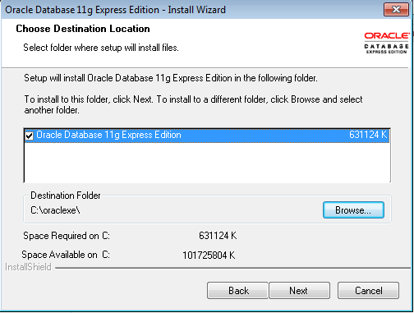

  - Придумываем пароль -> Next
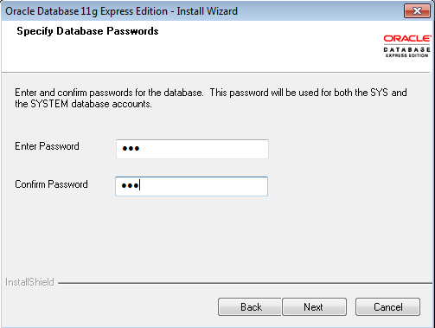
  - Проверяем -> Install
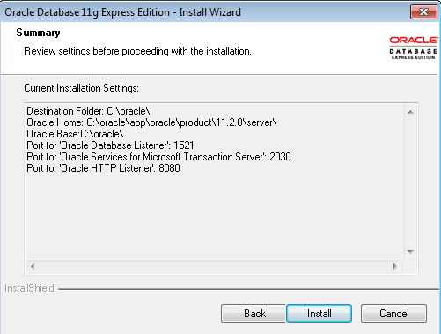
2.6 Поль

- Pentaho Community Edition 8.2 Data Integration
https://community.hitachivantara.com/docs/DOC-1009931-downloads
  - Регистрируемся, загружаем Pentaho Community Edition 8.2 Data Integration
  - Добавляем переменную среды PENTAHO_JAVA_HOME указывая путь к jdk
Для Win7
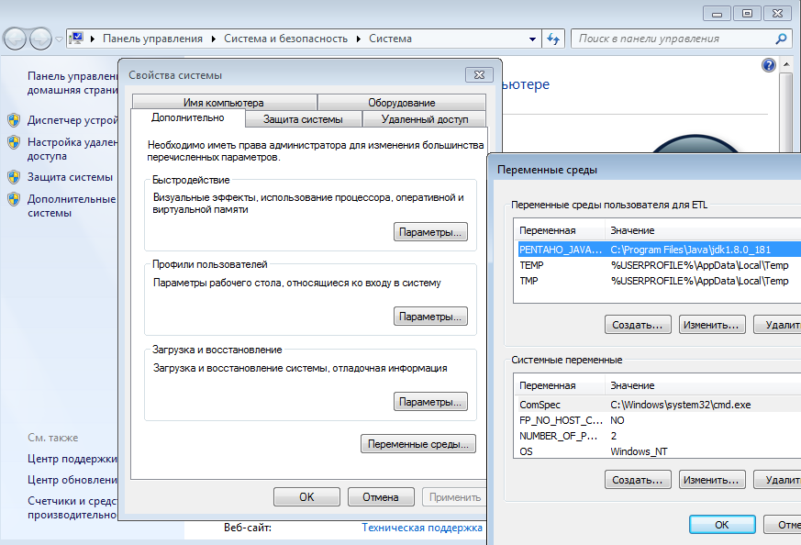
  - Распаковываем загруженный архив Pentaho Community Edition (pdi-ce-8.1.0.0-365.zip) в каталог, где в пути нет пробелов и букв кириллицы
  - В каталоге, где установлен PDI, data-integration\lib скидываем все файлики из архива с драйверами oracle. Взять можно тут:
https://www.oracle.com/technetwork/database/features/jdbc/jdbc-ucp-122-3110062.html
  - Открываем распакованный в свое постоянное место PDI и запускаем set-pentaho-env.bat
  - Запускаем spoon.bat
  - Пользуемся

- Проверка
Для проверки будем генерировать номера пластиковых карт и записывать их в таблицу Oracle
  - Создаем нового пользователя Oracle (схему)
Пуск -> Все программы -> Oracle Database 11g Express Edition -> Get Started
В открывшемся окне выбираем «Application Express»
Логин: SYS
Пароль: указанный при установке
Создаем нового пользователя: ETL
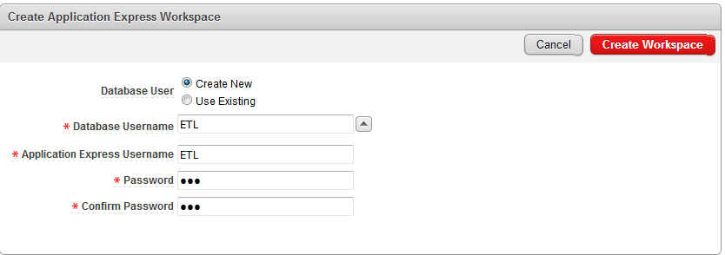

Подключаемся к СУБД через любую IDE.
Для примеров далее использую dbForge Studio for Oracle от компании Devart. Она бесплатна для частного некоммерческого использования и для учебных заведений. Взять можно тут:
https://www.devart.com/ru/dbforge/oracle/studio/download.html
Устанавливаем с дефолтными настройками.

Или можно использовать стандартное средство от Oracle: Oracle SQL Developer. Взять можно тут:
https://www.oracle.com/technetwork/developer-tools/sql-developer/downloads/index.htm

Создаем новое подключение:
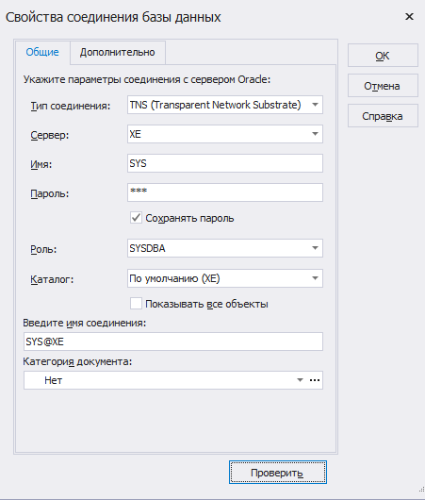

  - Создаем новую таблицу
Таблицы -> Новая таблица
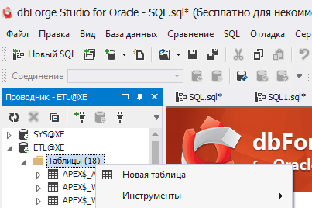
Имя: CARD
Поле: CARD_NUM
Тип данных: VARCHAR2
Длина поля: 20
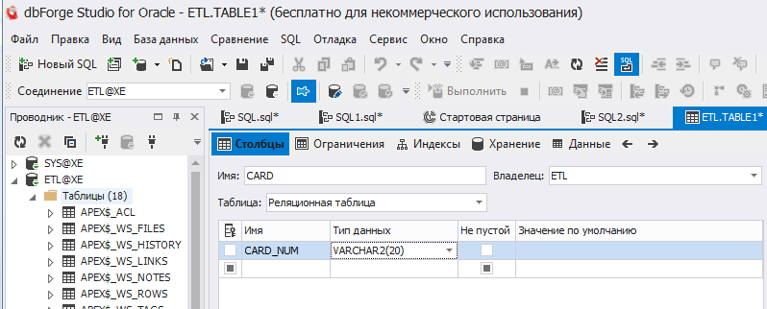
Жмем «Обновить базу»

  - Pentaho. Создаем новую Трансформацию (Transformations)
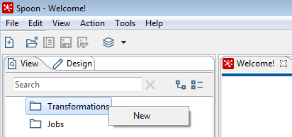
Переносим в рабочую область объект Input -> Generate random credit card numbers
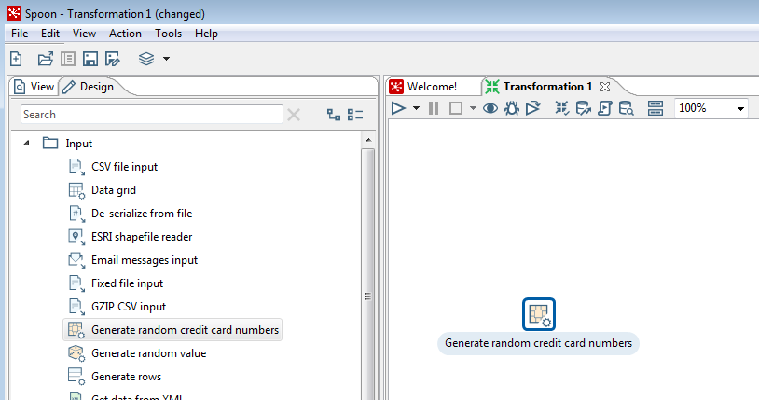
Открываем свойства объекта двойным кликом мыши
В окне свойств выбираем из списка тип карты (для примера взял Visa), длину номера карты и требуемое количество записей (для примера: 1000000)
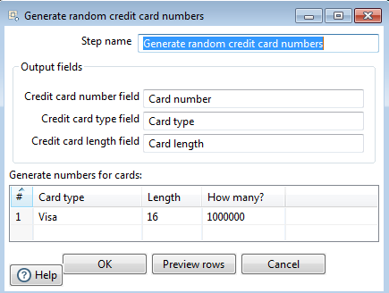

Переносим в рабочую область объект Output -> Table output
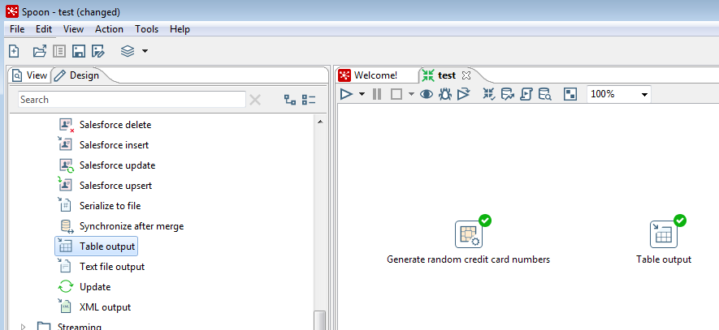

Соединяем объекты. Для этого наводим на объект для генерации номеров карт указатель мыши, в появившемся окне выбираем пиктограмму
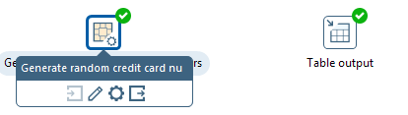
Протягиваем связь до второго объекта
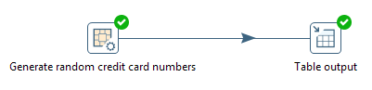
Создаем подключение к БД Oracle File -> New -> Database Connection
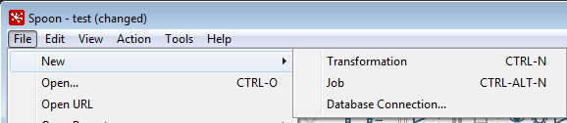
Connection name: conn_ETL
Host: localhost
Database: XE
User: ETL
Pass: пароль пользователя ETL созданного выше
Нажимаем Test. Если все ок -> OK
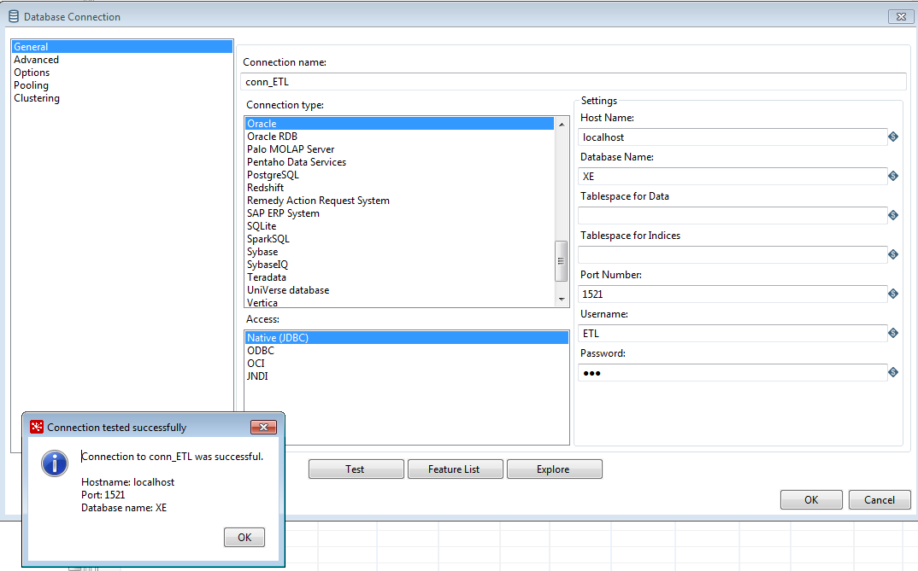

Заходим в свойства объекта Table output
- Выбираем созданное подключение (conn_ETL)
- Указываем схему (пользователя)
- Указываем таблицу для записи. Доступен выбор из списка при нажатии на кнопку Browse
- Указываем количество записей после записи которых будет выполнен commit. Если указать 1, то commit будет выполняться после записи каждой записи, что приведет замедлению работы.
- Ставим чек Truncate table для очистки таблицы перед вставкой записей.
Загружать будем только номер карты (без его типа и длины), для этого:
- Ставим чек Specify database fields
- На вкладке Database fields указываем соответствие полей
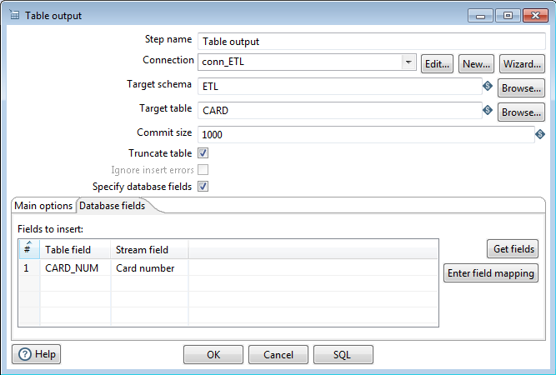

Сохраняем трансформацию
Запускаем при помощи нажатия F9 или Action -> Run или пиктограммы
В открывшемся окне нажимаем Run
В окне Execution Results можно отслеживать ход выполнения
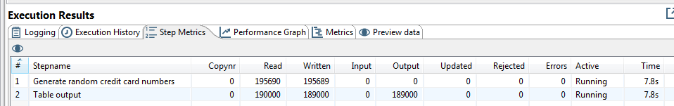
Отработавшие объекты отмечаются пиктограммой
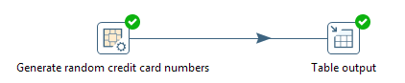
Проверяем результат в Oracle
Номера сгенерированы и успешно записаны
